2.2c. melléklet: Hogyan lesz a vízből ivóvíz?
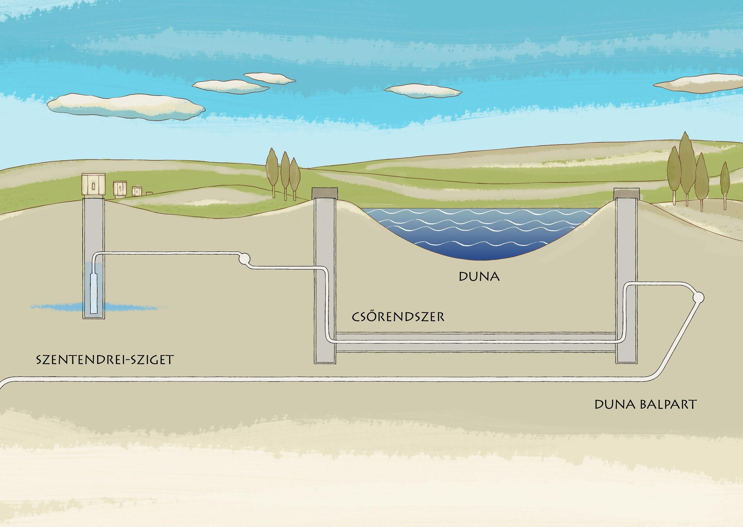
Hogyan lesz a vízből ivóvíz?

Az eső, hó, jég emberi fogyasztásra alkalmatlan, mert cseppecskéi már a levegőtől is bepiszkolódnak. Ha az ember tiszta vízre vágyik, akkor azt a föld mélyéből kell felhoznia.
Az ember kutakat épít, hogy a föld mélyéből a vizet a felszínre hozza. Az ember csuda érdekes gépekkel nagy-nagy lyukakat fúr a földbe, s hosszú csövet dug bele. A cső nyílásain a vízcseppek betolakszanak, az ember pedig pumpák segítségével felhozza, és a vízművekbe tereli őket. Ez nagyon drága eljárás, és e mellett kénytelenek vagyunk felhasználni a patakok, folyók, tavak vizét is.
A vizet kétféleképpen lehet megtisztítani. Az egyik módja, amit tulajdonképpen a természet végez el, az, hogy amikor a víz több kavics- és homokrétegen keresztülhalad a mélyben, ezekben a kavics- és homokszemcsékben a szennyeződések megakadnak. Így a víz már a mélyben megtisztul.
A másik út, amikor a kutakból kinyert vizet a víztisztító műbe vezetik, ahol mesterségesen készített szűrök szűrik ki a vízből a szennyeződéseket, természetesen itt is több lépcsőben. A víz tisztaságát szakemberek laboratóriumokban vizsgálják, és csak a megfelelő tisztaságú vizet engedik az ivóvízvezetékekbe.
Forrás:
https://www.vizmuvek.hu/hu/fovarosi-vizmuvek/tarsasagi informaciok/a_vizrol/tudnivalok_kisiskolasoknak/hogyan_jut_el__hozzank_az_ivoviz

